**MODUL AJAR SENI RUPA KELAS 3 BENTUK (Mencetak)**

|  |  |  |  |  |
| --- | --- | --- | --- | --- |
| **Penulis**  Riski Anggoro R, S.Pd  SD Islam Dian Didaktika  Tahun disusun 2020 | | **Jenjang/Kelas** | SD/3 | **Kode Perangkat**  **RUP.B.JLR.3.3** |
| **Fase Capaian Pembelajaran** | B | **Mapel** | Seni Rupa | |
| **Alokasi waktu** | 2 pertemuan (2 x  70 menit) | **Domain Mapel** | 1. Mengalami 2. Menciptakan | |
| **Jumlah Siswa** | maksimum 28 orang |
| **Moda Pembelajaran**   * Tatap muka * Paduan tatap muka dan PJJ *(blended learning)* | | **Perangkat ajar ini dapat digunakan guru untuk mengajar :**   * Siswa regular/tipikal * Siswa dengan hambatan belajar * Siswa cerdas istimewa berbakat istimewa (CIBI) | | |
| **Bagaimana guru menilai ketercapaian Tujuan Pembelajaran?**   * Asesmen individu * Asesmen kelompok | | **Jenis asesmen:**   * Tertulis * Produk | | |
| **Profil Pelajar Pancasila**  Kreatif,Mandiri | | | | |
| **Kata Kunci** | Bentuk geometris, bentuk nongeometris/organik dan seni mencetak | | | |

|  |  |  |  |  |
| --- | --- | --- | --- | --- |
| **Profil Pelajar Pancasila** | | | | |
| **Mandiri** | Siswa diharap mampu mengenali dirinya dengan mengoptimalkan kemampuan yang dimiliki |  |  |  |

**A. DESKRIPSI KEGIATAN**

Siswa mengenal dan mengetahui Bentuk Geometris yang terdiri dari bujur sangkar, segitiga, atau lingkaran. Siswa juga mengenal dan mengetahui bentuk non geometris atau bentuk yang tidak terpaku dengan bangun datar.

Siswa dapat mengaplikasikan bentuk dalam sebuah karya cetak sederhana dengan media basah.

**B. CAPAIAN PEMBELAJARAN**

Capaian Pembelajaran Seni Rupa Fase B (Kelas 3-4 Sekolah Dasar) diharapkan siswa mampu mengenal unsur rupa dan dapat menggunakan keterampilan atau pengetahuan dasar tentang bahan, alat, teknik, teknologi dan prosedur dalam menuangkan kembali secara visual dalam bentuk karya. Fase B terdiri dari masa Bagan (*schematic period*) untuk kelas 3  SD dan masa Realisme Awal (*early realism/dawning realism*) untuk kelas 4 SD.

Pada masa Bagan, siswa memiliki kecenderungan untuk mengulang sebuah bentuk sehingga konsep bentuk menjadi jelas. Siswa juga mulai memiliki kesadaran ruang yang ditandai dengan penggunaan garis pijak *(base line),* walaupun penafsiran terhadap ruang masih bersifat subyektif seperti gambar ideoplastis (gambar terawang/tembus pandang). Sedangkan pada masa Realisme Awal, siswa diharapkan mulai memiliki kesadaran perspektif meskipun masih berdasarkan penglihatan dirinya sendiri. Siswa sudah dapat mengamati obyek dengan rinci walaupun penguasaan proporsi (perbandingan ukuran) belum optimal.

Di akhir fase B, siswa mampu menuangkan pengalamannya melalui visual sebagai ungkapan ekspresi kreatif secara rinci walaupun hasilnya belum menunjukkan proporsi yang optimal. Diharapkan pada akhir fase ini, siswa juga telah memiliki pengetahuan dan keterampilan dasar tentang bahan, alat, teknik,  teknologi dan prosedur yang menunjang proses kreatif siswa.

**C. TUJUAN PEMBELAJARAN**

Siswa dapat menggabungkan warna primer, sekunder dan tersier dengan bentuk geometri atau organik melalui kegiatan kegiatan melukis, menggunting dan menempel, membentuk dan membangun dengan panduan guru.

**D. PERTANYAAN INTI**

1. Apakah yang kamu ketahui tentang bentuk geometris ?
2. Sebutkan macam-macam bentuk geometris yang kamu ketahui?
3. Apakah yang kamu ketahui tentang bentuk nongeometris ?
4. Sebutkan macam-macam bentuk non geometris yang kamu ketahui?
5. Sebutkan benda-benda disekitarmu yang mempunyai bentuk dasar geometris dan nongeometris?
6. Apakah karya seni rupa teknik cetak/seni grafis itu ?

**E. ELEMENT DAN SUB ELEMENT CAPAIAN**

|  |  |
| --- | --- |
| Menciptakan | Siswa mampu menciptakan karya dengan mengeksplorasi dan menggunakan elemen seni rupa berupa garis, bentuk, tekstur, ruang dan warna. |
| Merefleksikan | Siswa mampu mengenali dan menceritakan fokus dari karya yang diciptakan atau dilihatnya (dari teman sekelas karya seni dari orang lain atau era atau budaya tertentu) serta pengalaman dan perasaannya mengenai karya tersebut |
| Berpikir dan Bekerja Artistik | Siswa mulai terbiasa secara mandiri  menggunakan berbagai prosedur dasar sederhana untuk berkarya dengan aneka pilihan media yang tersedia di sekitar.  Siswa mengetahui, memahami dan mulai konsisten mengutamakan  faktor keselamatan dalam bekerja |

**F. INDIKATOR KEBERHASILAN**

* 1. Siswa dapat menyebutkan macam-macam bentuk geometris dan nongeometris
  2. Siswa dapat membedakan macam-macam garis pada benda-benda di sekitarnya
  3. Siswa dapat membuat karya seni rupa tehnik cetak menggunakan daun

**G. METODE**

Metode : Diskusi, Demonstrasi, Eksperimen dan Projek

**H. LANGKAH-LANGKAH PEMBELAJARAN**

|  |  |  |
| --- | --- | --- |
| **Kegiatan Sesi 1** | **Deskripsi kegiatan** | **Alokasi waktu** |
| Persiapan | 1. Guru membaca teks atau menyiapkan powerpoint presentation, video pembelajaran tentang bentuk geometris dan nongeometris serta persiapan demonstrasi membuat seni grafis sederhana 2. Guru menyiapkan alat dan bahan yang diperlukan 3. Disarankan agar guru mencari bahan ajar yang ada disekitar lingkungan tempat guru mengajar | 1 Hari sebelum KBM |
| Pembukaan | 1. Mulailah kelas dengan sapaan atau doa dengan setting kelas regular, berpasangan atau dalam kelompok kecil (4-6 siswa) 2. Mulailah KBM dengan menanyakan kabar baik tentang keadaan pribadi atau keluarga dari siswa.   Contoh : Selamat pagi anak anak bagaimana kabar kalian hari ini ?  Selamat siang anak anak bagaimana makan siang hari ini lezatkah sudah berdoa setelah makan?   1. Jelaskan tentang tujuan pembelajaran yang akan siswa pelajari. | 5 Menit |
| Kegiatan Inti  ( Eksplorasi)  (Elaborasi)  (Konfirmasi) | * + - 1. Siswa diajak untuk bermain/mengamati/bermain game tentang macam – macam bentuk geometris dan non geometris yang ada di sekitarnya.   *Contoh pengamatan: Saya melihat beberapa benda yang mempunyai bentuk geometri mari kita amati dan cari bersama? (jawaban papan tulis bentuk persegi panjang. Jam dinding lingkaran dan cari bentuk bentuk yang lain)*  *Contoh games guru menyiapkan gambar bentuk geometris dan nongeometris bisa menggunakan powerpoint atau kardus bekas anak anak menebak nama bentuk tersebut*   1. Siswa bersama guru berdiskusi tentang contoh macam macam bentuk geometris dan non geometris. Guru dapat menggunakan power point, media yang dibuat dari kardus bekas atau karton.   bangun geometris.jpg  non geometris.gif  Sumber gambar dari pinterest <https://id.pinterest.com/pin/304133781056582378/>   1. Siswa mengamati guru mendemonstrasikan langkah- langkah membuat karya seni cetak sederhana dari bentuk non geometris yang terdapat di alam contohnya daun atau dapat membuat bentuk geometris dari kardus/karton bekas   Langkah kerja : letakan daun di atas kertas lalu semprot dengan cat air atau pewarna makanan menggunakan sikat gigi bekas. Ulangi langkah tersebut dengan warna yang semakin tua.   1. Siswa secara mandiri menyiapkan bahan dan alat untuk membuat karya seni cetak bentuk non geometris. Siswa mencari bentuk bentuk daun yang menarik untuk bahan mencetak di bawah bimbingan guru. 2. Siswa bersama guru membuat karya seni cetak bentuk non geometris, secara mandiri dan kreatif. Guru dapat memberikan arahan kepada masing masing siswa. 3. Jika dijumpai kesulitan siswa untuk karya seni cetak bentuk non geometris. secara mandiri guru dapat memberikan contoh karya seni cetak bentuk non geometris.untuk menggali atau memancing kreatifitas siswa. 4. Siswa dapat menanyakan kepada guru tentang kesulitan yang alami tentang materi yang diajarkan. 5. Siswa bersama guru mengapresiasi beberapa karya siswa sebagai contoh untuk pengayaan karya. | 60  menit |
| Penutup | * + - 1. Guru memberikan penguatan dan kesimpulan tentang pembelajaran hari ini.       2. Siswa merapikan alat yang telah dipakai dalam berkarya       3. Menutup pembelajaran dengan doa dan salam | 5  Menit |
| **Kegiatan**  **Sesi 2** | **Deskripsi kegiatan** | **Alokasi Waktu** |
| Pembukaan | 1. Mulailah kelas dengan sapaan atau doa dengan setting kelas reguler, berpasangan atau dalam kelompok kecil (4-6 siswa) 2. Mulailah KBM dengan menanyakan kabar baik tentang keadaan pribadi atau keluarga dari siswa.   Contoh : Selamat pagi anak anak bagaimana kabar kalian hari ini ?  Selamat siang anak anak bagaimana keadaan orang tua kalian di rumah?   1. Ulang kembali penjelasan materi yang telah dipelajari pada pertemuan pertama. Guru dapat menanyakan kembali tentang macam bentuk non geometris.yang telah diketahui.Guru juga dapat berdiskusi sejenak tentang karya yang sedang dalam proses pengerjaan 2. Jika guru mengajar pada siang hari dapat memberikan ice breaking contoh : Guru menyiapkan gambar bentuk geometris yang berwarna warni anak anak diberikan perintah jika guru menyebutkan warna siswa menyebutkan bentuknya dan sebaliknya semakin lama semakin cepat timingnya. | 10  Menit |
| Kegiatan Inti  (Eksplorasi)  (Elaborasi)  (Konfirmasi) | * + - 1. Ajak siswa untuk melihat kembali karya yang telah dibuat  1. Siswa berdiskusi dengan guru tentang langkah berikutnya dalam menyelesaikan karya contoh dengan menambahkan warna pada karya seni cetak bentuk non geometris. 2. Siswa secara mandiri menyiapkan bahan dan alat untuk melanjutkan karya yang telah dibuat bersama guru 3. Siswa dibawah bimbingan guru memilih warna yang akan dipakai untuk menyelesaikan karya dengan kreatifitas masing masing. 4. Jika dijumpai kesulitan siswa untuk karya seni cetak bentuk non geometris. secara mandiri guru dapat memberikan contoh cara memilih warna atau cara menyemprotkan cat air untuk memudahkan siswa dalam berkarya 5. Siswa bersama guru mengapresiasi karya karya seni cetak bentuk non geometris. 6. Guru memberikan reward kepada hasil karya terbaik. 7. Siswa dan guru menempelkan hasil karya pada mading kelas jika tidak ada mading dapat menggunakan dinding kelas yang dipesiapkan sebagai media memajang karya siswa. | 50  Menit |
| Penutup | 1. Guru memberikan penguatan dan kesimpulan tentang pembelajaran hari ini. 2. Siswa bersama sama merapikan alat dan tempat yang dipakai untuk berkarya 3. Menutup pembelajaran dengan doa dan salam |  |
|  | **Refleksi siswa**   1. Bagaimana kamu mengatasi kesulitan saat mempelajari materi ini? 2. Kepada siapa kamu meminta bantuan jika ada kesulitan saat mempelajari materi ini? 3. Bagian mana yang kamu rasa paling sulit? 4. Seberapa berhasil menurut kamu saat mempelajari materi ini   **Refleksi untuk guru tentang materi ajar**   1. Apakah materi yang disampaikan mudah dimengerti oleh siswa? 2. Apakah siswa menyukai materi yang disampaikan oleh guru? 3. Kesulitan apa saja yang dihadapi oleh siswa saat belajar memcetak dan mewarnai dengan cat air? 4. Apakah siswa dapat mengikuti pelajaran dengan baik? 5. Materi apa yang diperlukan untuk pengembangan pelajaran?   **Tips Untuk Guru**   1. Dalam pengajaran ini, guru masih membangun rutin siswa melalui 6 minggu pertama. Salah satu rutin yang dibangun adalah diskusi, dimana siswa bergantian secara singkat menceritakan karyanya atau memberi umpan balik atas karya orang lain. Untuk kelas yang besar, anda tidak perlu melakukannya satu persatu dan dapat menggunakan mekanisme berpasangan atau membuat kelompok kecil 2. Guru diharapkan berkeliling kelas saat siswa sedang bereksperimen. Beri semangat mereka untuk dapat bekerja mandiri. Disini adalah kesempatan bagi anda untuk mengidentifikasi siswa yang masih kesulitan mengolah idea tau tidak percaya diri dengan idenya. Guru diharapkan memberikan motivasi bagi siswa dalam berkarya 3. Tidak ada benar atau salah dalam mengerjakan tugas ini. Penilaian lebih didasarkan pada kreatifitas, kerapian dan keserasian bentuk dan warna. 4. Diharapkan tidak ada siswa yang harus mengikuti remedial sebagai guru harus mampu menggali kemampuan siswa dalam berkarya jangan berikan standart karya yang terlalu tinggi sebab kemampuan visual siswa yang beragam 5. Siswa yang mempunyai kemampuan yang lebih dapat diberikan pengayaan baik dalam penguasaan yang lebih pada media alternative sehingga siswa mampu mengeksplorasi kemampuan visualnya dengan maksimal 6. Pergunakanlah daun yang berbentuk unik misal daun yang menjari. Gunakan daun yang tebal jika ada, JIka disuatu daerah tidak ditemukan daun yang unik buatlah cetakan dari kertas bekas yang digunting menyerupai daun, |  |
|  | 1. Guru menjadi motivator kepada siswa dalam berkarya bukan sekedar memberikan contoh, jika di dalam kelas ada 24 siswa maka akan didapatkan 24 karya yang berbeda juga. |  |

1. **Asesmen**

Asesmen untuk individu atau kelompok dan jenis asesmen adalah produk yang dibuat dengan mandiri.

**Kriteria Penilaian**

|  |  |  |  |
| --- | --- | --- | --- |
| **Belum Memenuhi Standard** | **Menuju Standard** | **Sesuai Standard** | **Melampaui Standard** |
| 1. Siswa belum mampu membuat karya cetak menggunakan bentuk geometris dan non geometris 2. Siswa tidak dapat menyebutkan macam macam bentuk geometris dan non geometris 3. Siswa tidak dapat memahami instruksi   anzani daun.jpeg | 1. Siswa sudah mampu membuat karya bentuk geometris dan non geometris tetapi kurang rapi. 2. Siswa dapat menyebutkan 1 sampai 2 macam bentuk geometris dan non geometris 3. Siswa memahami instruksi namun belum sepenuhnya mandiri   Nabil daun].jpeg | 1. Siswa mampu membuat karya bentuk geometris dan non geometris dengan cukup rapi 2. Siswa dapat menyebutkan nama bentuk geometris dan non geometris dibuatnya secara spesifik 3. Siswa mampu bekerja mandiri sesuai instruksi   riski daun.jpeg | 1. Siswa menunjukkan detail karya bentuk geometris dan non geometris dengan tingkat kerapian yang sangat baik 2. Siswa dapat menyebutkan nama bentuk geometris dan non geometris yang dibuatnya secara spesifik 3. Siswa mampu bekerja mandiri sesuai instruksi dan menunjukkan inisiatif   nara daun.jpg |

Gambar koleksi pribadi karya siswa SD Islam Dian Didaktiks

* + 1. **Pengayaan**

**Untuk Siswa Cerdas Berbakat**

JIka ditemukan anak cerdas berbakat berikan tugas pengayaan membuat karya jumputan menggunakan karet dan kelereng. Media yang digunakan adalah kaos warna putih menggunakan pewarna kain bisa napthol dan remasol.

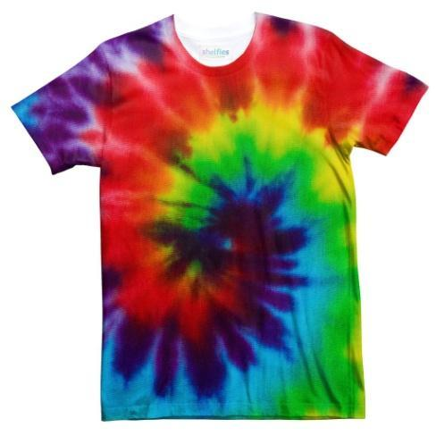

Sumber gambar google

http://jangkriktshirt.blogspot.com/2016/02/tutorial-membuat-kaos-pelangi-tie-dye.html

* + 1. **Alternatif**

**Untuk Siswa dengan Kesulitan Belajar**

JIka ditemukan anak yang kesulitan belajar dengan materi mencetak di atas guru dapat memberikan tugas mencetak bentuk daun di sebuah kertas setelah itu digunting dan minta siswa untuk menempelkan pada buku gambar.

Jika masih ditemukan kesulitan maka minta anak membuat sketsa atau doodle dengan tema bentuk geometris atau daun

**Untuk Guru**

Guru dapat membuat karya alternatif mencetak dengan cara membuat stempel menggunakan kentang yang dicukil atau dapat juga mencetak menggunakan buah belimbing atau yang lain.

* + 1. **Bahan dan Alat**

1. Buku gambar/ kertas
2. Alat pewarna (cat air, pewarna makanan atau pewarna alat missal dari kunyit, daun suji, teh dan pewarna alami lainnya, pewarna batik)
3. Kain sebagai media alternatif
4. Sikat gigi, kuas cat

**M. Perkiraan Biaya**

|  |  |  |  |
| --- | --- | --- | --- |
| **Bahan dan Alat** | **Perkiraan Harga** | **Bahan Altenatif** | **Keterangan** |
| Buku gambar A 3 | Rp. 5000-20.000 | Kain mori | * Disesuaikan dengan daerah tempat tinggal dan kemampuan siswa * Bagi siswa yang daerahnya banyak industri batik dapat membuat karya menggunakan kain |
| Alat Warna: Cat air, pewarna makanan atau pewarna batik | Rp. 1.000 – 100.000 | Pewarna tradisional atau pewarna alam | * Jika disuatu daerah sulit memperoleh alat warna standar. |
| Sikat Gigi | Rp. 3000-10.000 |  |  |

1. **Sarana dan Prasarana**
   * + 1. Kelas yang memadai
       2. Studio seni rupa jika dimungkinkan ada di unit sekolah
       3. Gawai dan jaringan internet yang memadai jika PJJ
       4. Dapat juga menggunakan alam terbuka sebagai alternatif mengajar
2. **Glosarium**
   * + 1. **Bentuk Geometris** adalah ragam bentuk bangun ruang yang terdiri dari bujur sangkar, segitiga, atau lingkaran.
       2. **Bentuk Non Geometris** adalah bentuk yang tidak terpaku pada bentuk-bentuk bangun ruang, melainkan pada bentuk lain yang lebih fleksibel, misal gambar bunga, gambar hewan, dan sebagainya
       3. **Seni Mencetak/Grafis**  adalah seni dua dimensi yang diciptakan melalui teknik cetak. Misalnya: cetak sablon (silk screen), cetak tinggi (seperti stempel), cetak datar (lithography), dsb. Esensi seni grafis adalah membuat cetakan yang dapat digunakan untuk mentransfer gambar dari cetakan ke media karya (misalnya: kertas)

**P.Daftar Pustaka**

* + http://usefulteaching.blogspot.com/2014/03/ayo-berkreasi-dengan-bentuk-geometri.html
  + http://www.smartmama.com/2017/05/02/bermain-gambar-lewat-bentuk-geometri/
  + https://anakrajin.com/kartu-belajar-mengenal-bentuk-geometri-dasar/
  + http://carapembelajaransekolah.blogspot.com/2014/04/tema-pembelajaran-membuat-gambar-dari .html
  + https://anakrajin.com/buku-belajar-mengenal-gambar-bentuk/
  + <http://salam-pengetahuan.blogspot.com/2015/11/unsur-unsur-dasar-seni-rupa-titik-garis.html>
  + https://www.youtube.com/watch?v=XVW1v7PWnhg
  + <http://gurupintar.com/threads/apa-perbedaan-bentuk-geometris-dan-bentuk-non-geometris-yang-terdapat-dalam-ragam-hias>
  + <https://serupa.id/seni-grafis-pengertian-sejarah-jenis-tekniknya>

**LAMPIRAN GAMBAR PROSES MEMBUAT KARYA MENCETAK**

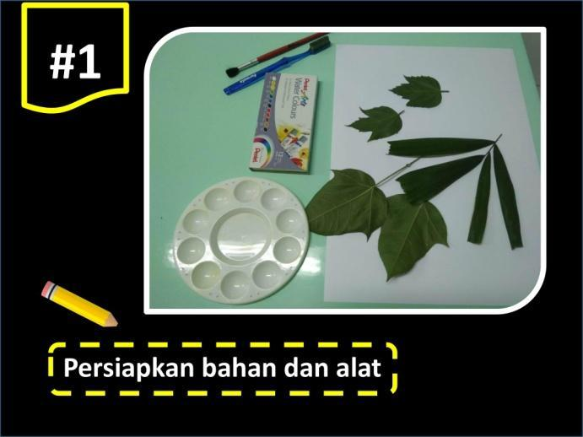

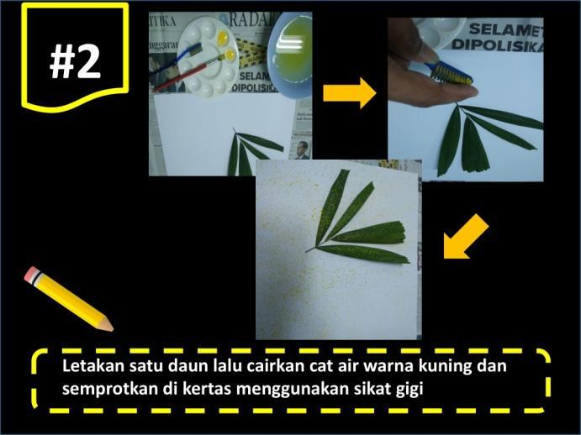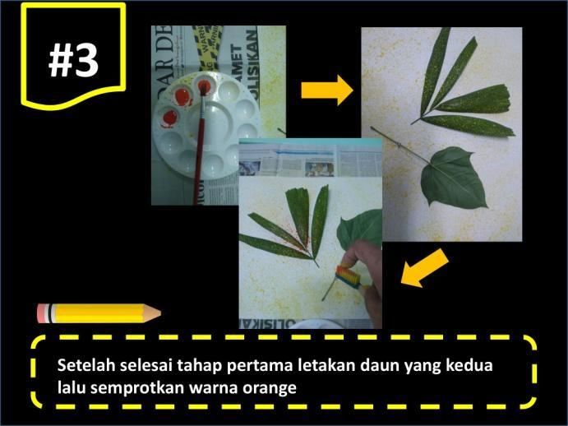

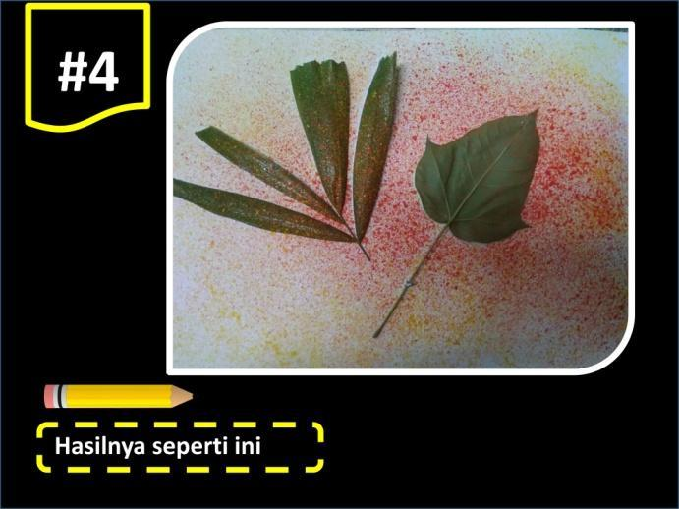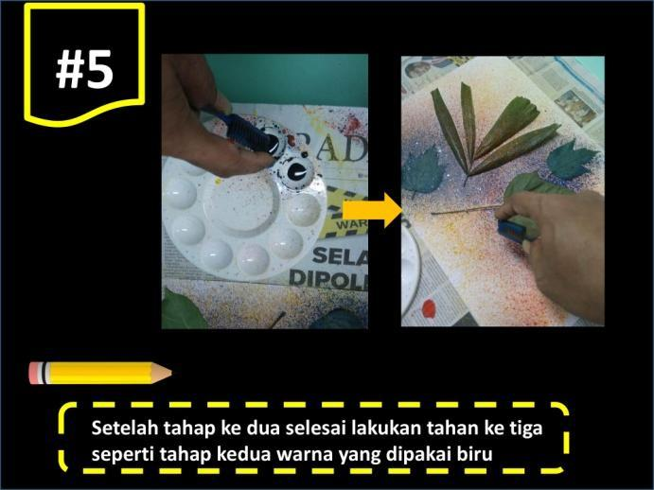

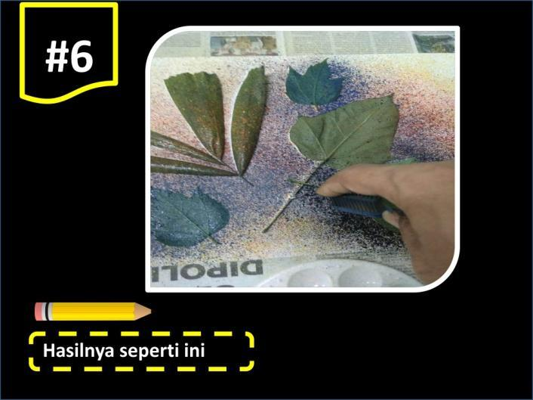

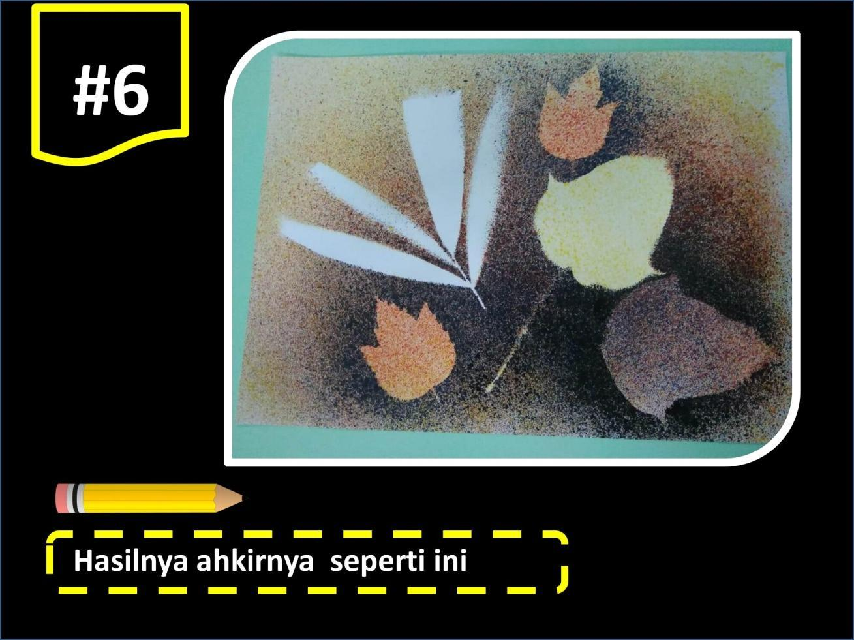

Sumber gambar media mengajar Riski Anggoro R